Herencia Simple en C

La *Herencia* [Samek, 2004, p. 32] es la habilidad de derivar nuevas estructuras basadas en estructuras existentes para reutilizar y organizar código. Usted puede implementar herencia simple en C de forma muy simple literalmente incrustando la estructura base como el primer miembro de la estructura derivada. Por ejemplo, la Figura 1.10(A) muestra la estructura ScoreEvt derivada de la estructura base QEvent incrustando la instancia QEvent como el primer miembro de ScoreEvt. Para hacer este idioma más explícito, en [Samek, 2004] siempre se usa super como identificador de la estructura base.

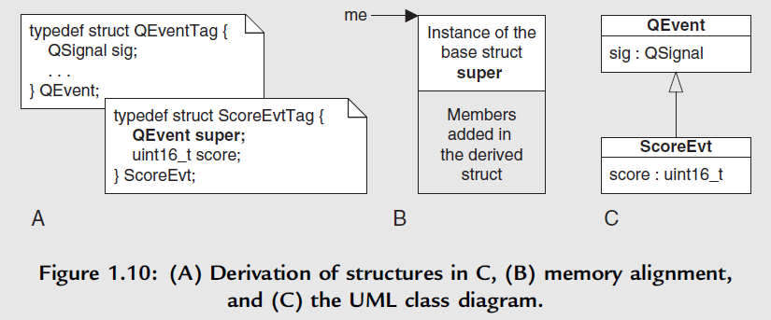

Como se muestra en la Figura 1.10(B), cuando se anidan estructuras de esta forma el atributo super siempre se alínea al principio de cada instancia de la estructura derivada, lo cual es realmente garantizado por el estándar de C. Específicamente, WG14/N1124 la Sección 6.7.2.1.13 dice “. . . A pointer to a structure object, suitably coverted, points to its initial member. There may be unnamed padding within a structure object, but not at its beginning” [ISO/IEC 9899:TC2]. El alineamiento nos permite tratar a un apuntador a la estructura derivada ScoreEvt como un apuntador a la estructura base QEvent. Todo esto es legal, portable y garantizado por el estándar de C. Consecuentemente, siempre es posible de forma segura pasar un apuntador a ScoreEvt a cualquier función en lenguaje C que espera un apuntador a QEvent. (Para ser estrictamente correcto en C, uno debería usar un cast explícitamente con este apuntador. En programación orientada a objetos un casting en esta situación es llamado un upcasting y siempre es seguro.) Por lo tanto, todas las funciones diseñadas para una estructura QEvent automáticamente están disponibles para la estructura ScoreEvt así como para otras estructuras derivadas de QEvent. La Figura 1.10(C) muestra el diagrama de clases UML que ilustra la relación de herencia entre las estructuras ScoreEvt y QEvent.

REF.

[Samek, 2004]